Revisión del diseño de STCHR.info 23/05/2019

Por favor revisar lo siguiente:

El mail de contacto va seguir siendo [dakshrh@gmail.com](mailto:dakshrh@gmail.com) ¿?

El teléfono está correcto?

Los links a linkedin serían a tu perfil personal?

En la sección por qué elegirnos o bien me pasas que poner o la borramos.

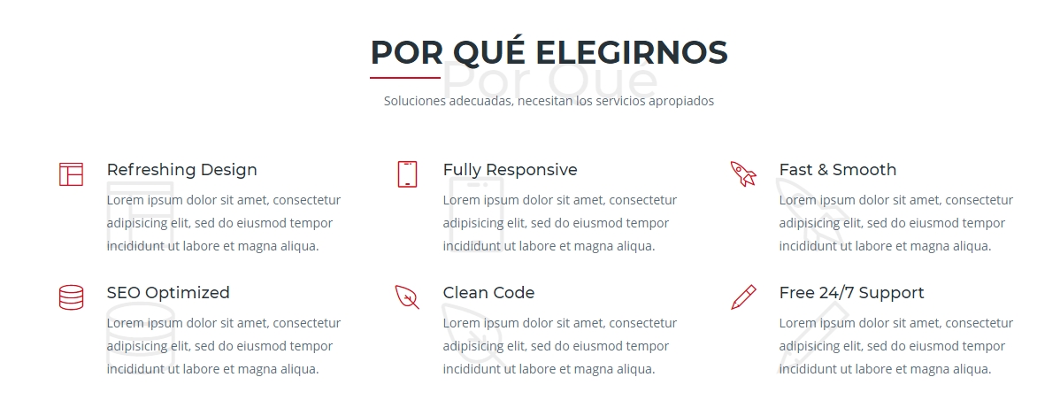

VA a ir video o no? Si no va sacamos esa sección.

Luego la foto me dijiste que querías poner otra foto.

EN EL EQUIPO pongo a alguien más?

Tipo no sé si tenés un contador, lo pones, como para que tengas más equipo, si querés me pones a mí como responsable de IT.